TRƯỜNG TH, THCS VÀ THPT ÚC CHÂU

ĐỀ KIỂM TRA HỌC KỲ I NĂM HỌC 2016 – 2017
MÔN: VẬT LÝ 11
Thời gian làm bài: 45 phút (không kể thời gian phát đề)

- LÝ THUYẾT (5 điểm)
Câu 1 (1,5 điểm): Phát biểu định luật Ohm cho mạch kín – Viết biểu thức tính và nêu tên , đơn vị từng đại lượng trong biểu thức.
Câu 2 (1 điểm): Nêu bản chất dòng điện trong kim loại .Hạt tải điện trong chất khí là những hạt nào?
Câu 3 ( 1,5 điểm): Phát biểu định luật Faraday thứ nhất - Viết biểu thức tính và nêu tên , đơn vị từng đại lượng trong biểu thức.
Câu 4 ( 1 điểm ): Điện dung của một tụ điện là C , nếu hiệu điện thế giữa hai bản tụ này tăng gấp đôi so với ban đầu thì điện tích trên bản tụ thay đổi thế nào ? Tại sao?
B. BÀI TOÁN (5 điểm)
Câu 5 (1 điểm): Một bóng đèn có ghi ( 220V- 40W) khi sáng bình thường có nhiệt độ của dây tóc là 2000^{O}C. Khi nhiệt độ 20^{O}C thì điện trở của dây tóc là bao nhiêu ? ( Biết hệ số nhiệt điện trở của chất làm dây tóc là 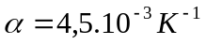)
Câu 6 ( 3 điểm ): Cho mạch điện gồm 4 pin giống nhau mắc nối tiếp
R₁
R₂
R₄
,rb
R₃
có sơ đồ như hình vẽ, mỗi nguồn có suất điện 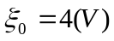
và điện trở trong 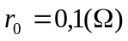. R₄ là bình điện phân chứa
dung dịch AgNO₃ với anốt bằng Ag . Các điện trở
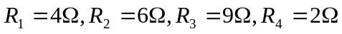. Bỏ qua điện trở các dây nối.
(Cho khối lượng mol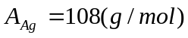 và hóa trị 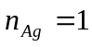)
Hãy tính:
a) Cường độ dòng điện qua mạch chính.
b) Tính lượng bạc bám vào ca tốt sau khi điện phân 1 giờ 4 phút 20 giây.
c) Tính nhiệt lượng tỏa ra trên điện trở R₃ trong thời gian 10 phút.
Câu 7 (1 điểm ): Có hai điện trở R₁ , R₂ mắc giữa hai điểm có hiệu điện thế 12 V.Khi mắc R₁ nối tiếp R₂ thì công suất của mạch là 4 W. Khi mắc R₁ mắc song song R₂ thì công suất mạch là 18 W. Hãy xác định R₁ và R₂ ?

-------------------------------HẾT----------------------------

ĐÁP ÁN ĐỀ KIỂM TRA HỌC KỲ I NĂM HỌC 2016 - 2017
MÔN: VÂT LÝ 11

STT CÂU | NỘI DUNG | ĐIỂM
1 | + Phát biểu đúng định luật Ohm --------------------------------------------------------  + Viết đúng biểu thức: -------------------------------------------------------------------  + Nêu đúng tên và đơn vị: --------------------------------------------------------------- | 0,75  0,5  0,25
2 | + Nêu được bản chất : --------------------------------------------------------------------  + Nêu được hạt tải điện : ----------------------------------------------------------------- | 0,5  0,5
3 | + Phát biểu đúng định luật Faraday ----------------------------------------------------  + Viết đúng biểu thức: -------------------------------------------------------------------  + Nêu đúng tên và đơn vị: --------------------------------------------------------------- | 0,75  0,5  0,25
4 | + Tăng 2 lần: ------------------------------------------------------------------------------  + U tỷ lệ thuận với Q: -------------------------------------------------------------------- | 0,5  0,5
5 | + Viết được biểu thức : 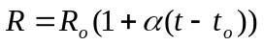-----------------------------------------  + Tính được 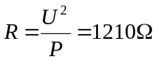-----------------------------------------------------------  + Tính được 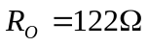------------------------------------------------------------------ | 0,25  0,25  0,5
6 | a) Cường độ mạch chính:  + Tính được :  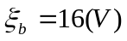 ---------------------------------------------------------------------------------  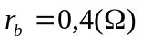---------------------------------------------------------------------------------  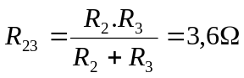---------------------------------------------------------------------  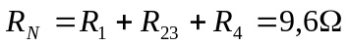---------------------------------------------------------------  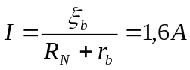-------------------------------------------------------------------------  b) Khối lượng Ag:0,2  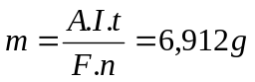------------------------------------------------------------------------  c) Nhiệt lượng tỏa ra trên R₃  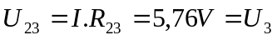------------------------------------------------------------------  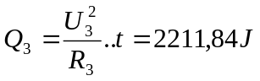-------------------------------------------------------------------- | 0,25  0,25  0,25  0,25  0,5  0,5  0,5  0,5
7 | Khi mắc nối tiếp: 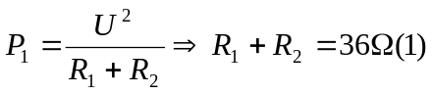---------------------------------  Khi mắc song song: 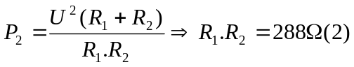------------------------  Giải hệ (1) và (2) ta có 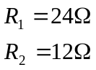 ------------------------------------------------------  hoặc 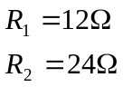------------------------------------------------------------------------------ | 0,25  0,25  0,25  0,25
+ Nếu thiếu đơn vị , trừ 0,25 đ/ lần . Trừ tối đa 3 lần / bài thi
+ Điểm làm tròn lên ( ví dụ: 7,25 ghi 7,3)

